**Билет № 1**

1.Тюркский каганат (этнический состав, общественное устройство, внутренняя и внешняя политика).

2.Охарактеризуйте последствия переселения в казахские земли русских и украинских крестьян во второй половине XIX века.

3. Заполните схему «Признаки проявления тоталитарного режима в 30-ые-40-ые годы XX века в СССР».

**Билет № 2**

1. Тюргешский каганат (образование, расцвет, упадок).

2. Определите различия в методах борьбы против карателей Семиреченского и Тургайского центров восстания 1916 года.

3. Объясните, в чем заключался цель общественно-политической деятельности А. Букейханова.

**Билет № 3**

1. Огузское государство (племенной состав, общественное устройство, внутренняя и внешняя политика).

2. Объясните, причины быстрого развития городов и роста торговли в Казахстане во второй половине XIX века.

3. Заполните таблицу:

|  |  |
| --- | --- |
| ***Индустриализация в Казахстане*** | |
| ***Отрицательные стороны*** | ***Положительные стороны*** |
|  |  |

**Билет № 4**

1. Стратегия «Казахстан-2030» - долгосрочная программа развития Казахстана.

2. Объясните выражение, бытовавшее в тюркском обществе «без татов не бывает тюрков».

3. Определите общее и различное в причинах и целях восстании Сырыма Датова и Кенесары Касымова.

**Билет № 5**

1. Завершение процесса присоединения Казахстана к России.

2. Объясните, почему арабы прозвали Сулу кагана «Бодливый».

3. Заполните таблицу:

|  |  |  |  |  |  |
| --- | --- | --- | --- | --- | --- |
| ***Партии*** | | | | | |
| ***Партия*** | ***Год образования*** | ***Лидеры*** | ***Цели*** | ***Задачи*** | ***Печатное издание*** |
| ***«Алаш»*** |  |  |  |  |  |
| ***«Уш жуз»*** |  |  |  |  |  |

**Билет № 6**

1. Национально – освободительное восстание под руководством Кенесары Касымова.

2. Охарактеризуйте причины падения Огузского государства.

3. Заполните схему «Последствия коллективизации сельского хозяйства в Казахстане».

**Билет № 7**

1. Культура Казахстана в начале XX века.

2. Почему возникла необходимость принятия Стратегии «Казахстан- 2030».

3. Отметьте на контурной карте территорию Тюркского каганата. Назовите племена, входившие в государство.

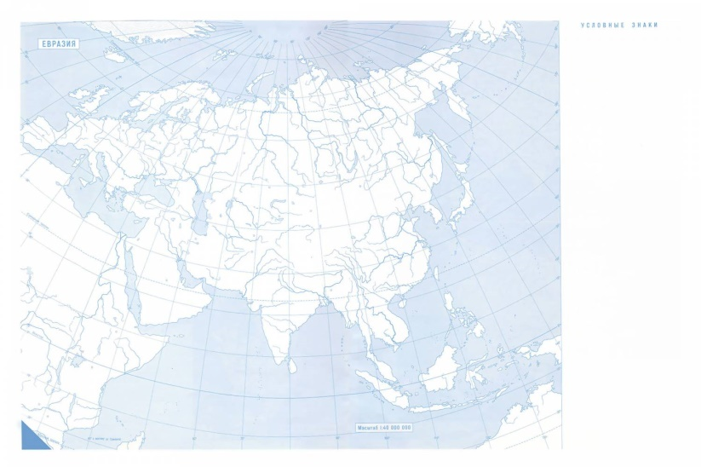

**Билет № 8**

1. Казахстан в период революции 1905-1907 годов.

2. Оцените соотношение целей и действий представителей Алаш - Орды.

3. Отметьте на контурной карте территорию Тюргешского каганата. Назовите племена, населявшие государство.

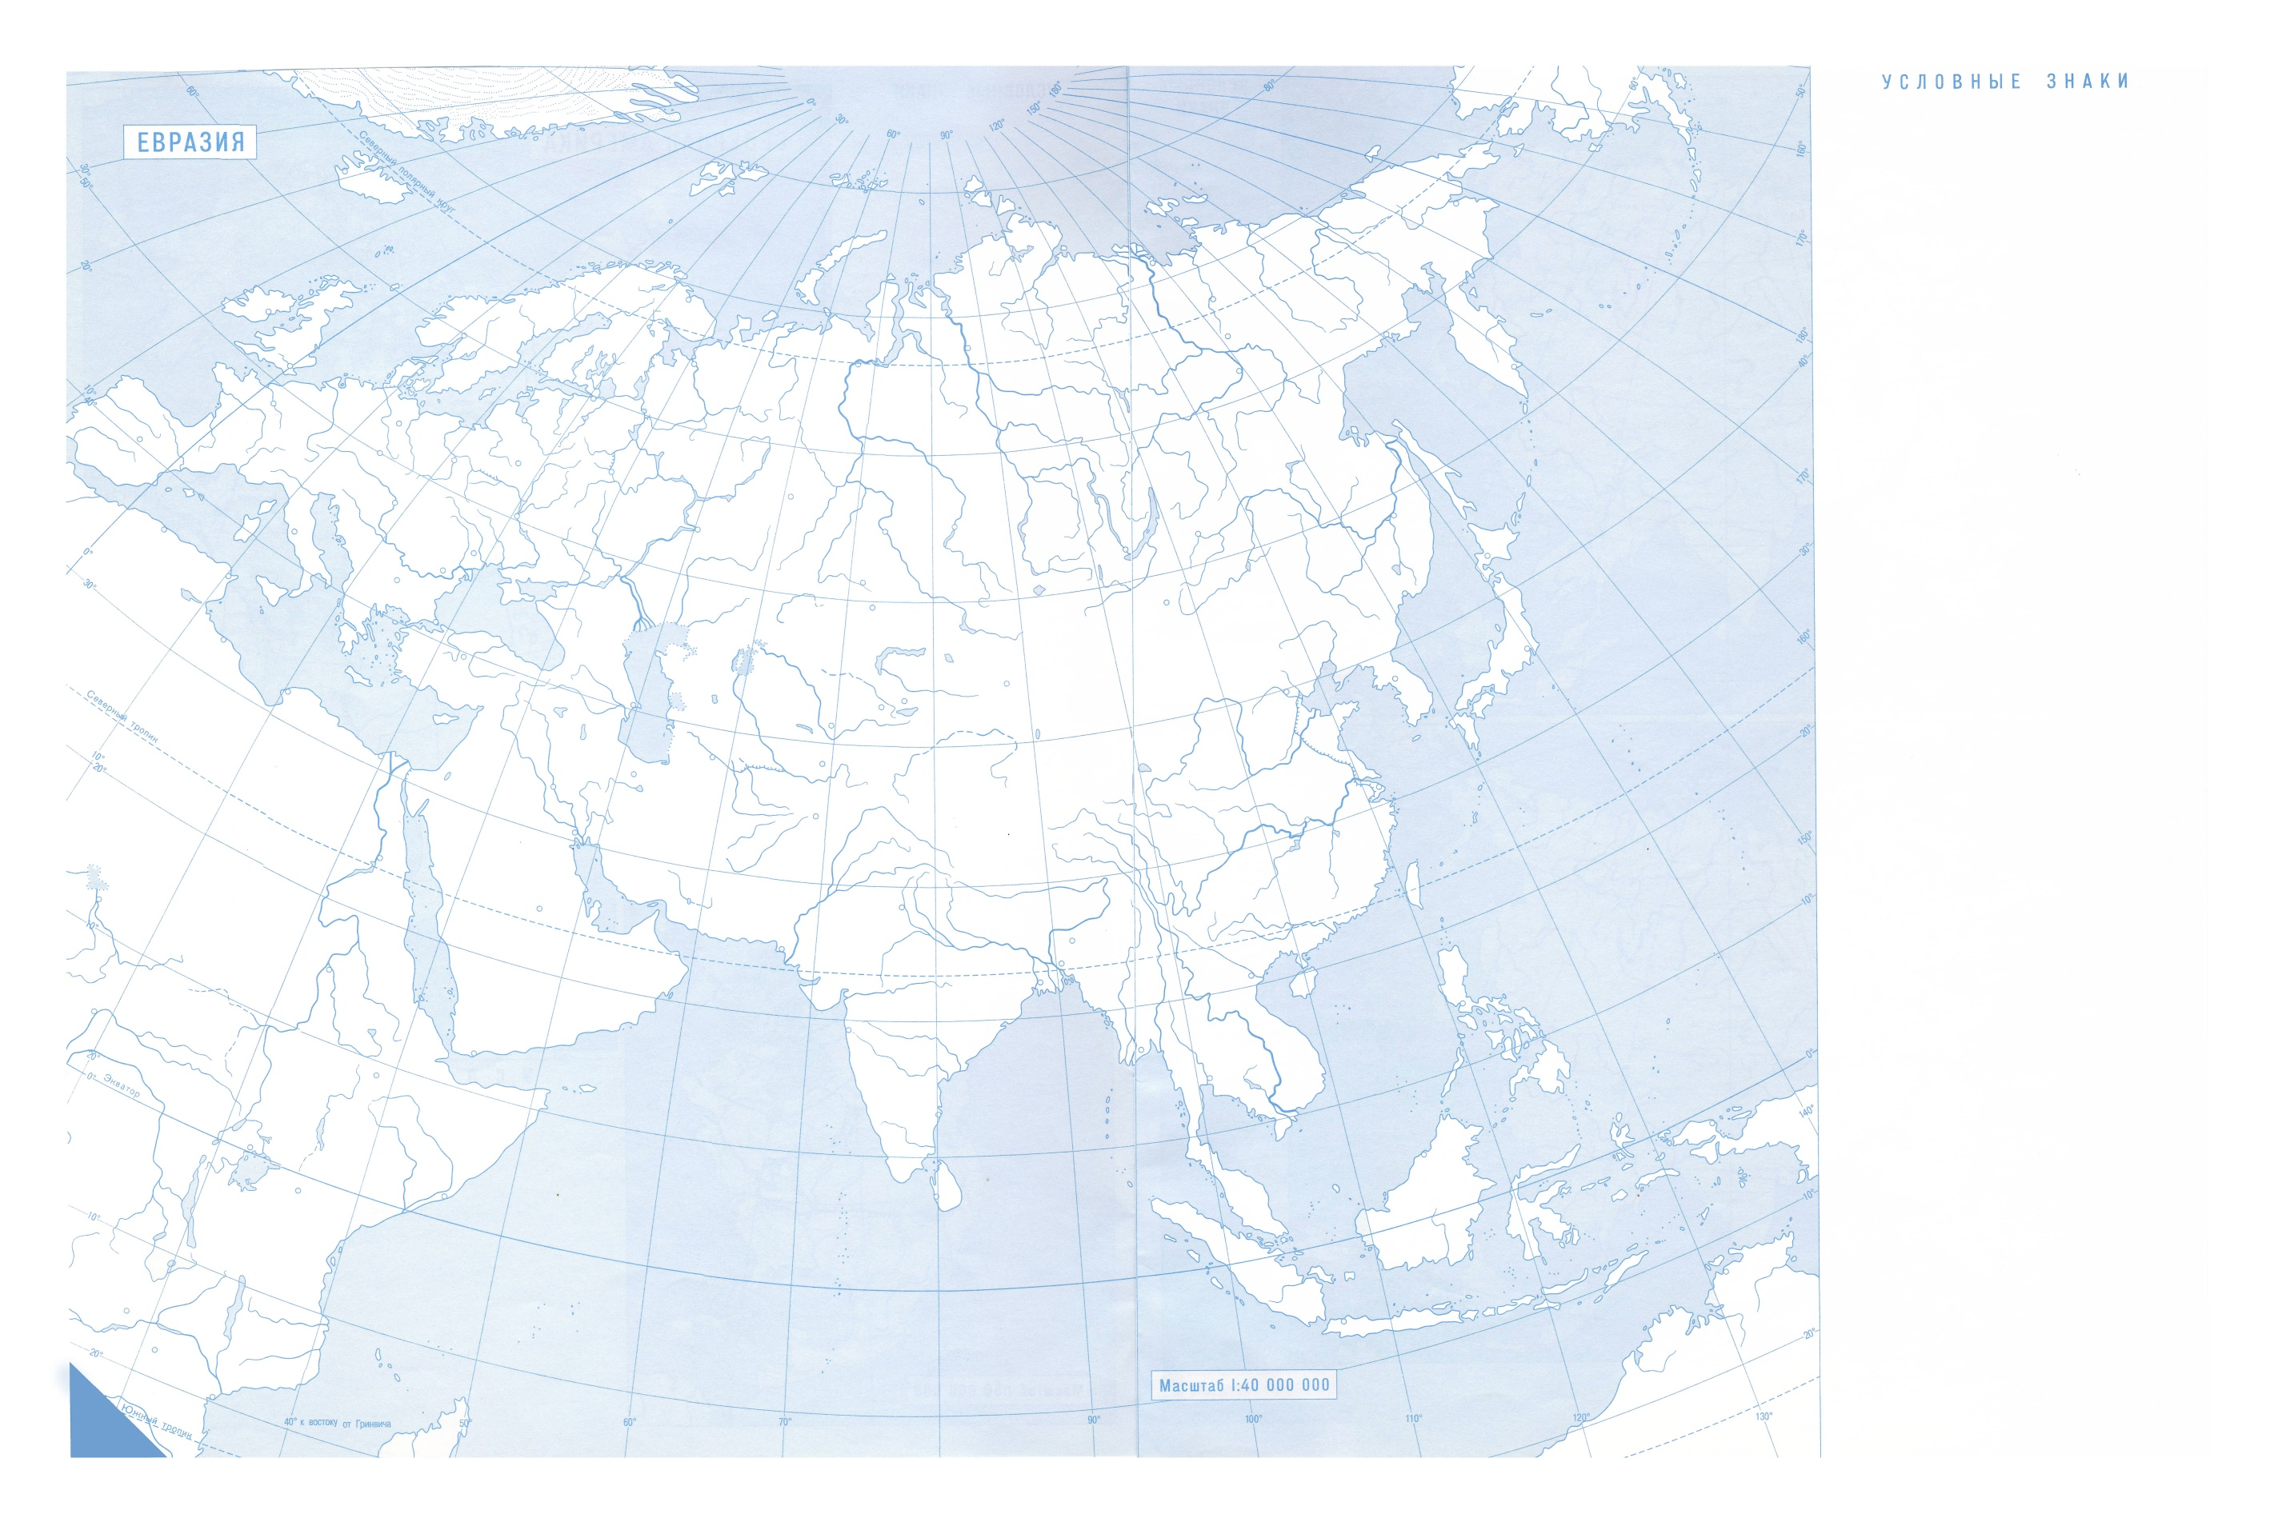

**Билет № 9**

1. Переселенческая политика царского правительства в Казахстане во второй половине XIX века.

2. Объясните причины народных волнений в годы коллективизации.

3. Отметьте на контурной карте территорию Огузского государства. Назовите племена, входившие в государство.

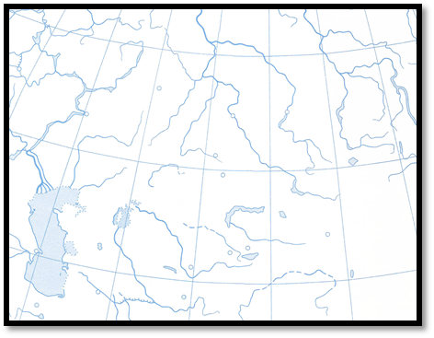

**Билет № 10**

1. Западнотюркский каганат (этнический состав, общественное устройство, внутренняя и внешняя политика).

2. На примере правления Жангир хана продемонстрируйте, что к 30-ым годам XIX века система ханского управления в Букеевской Орде ослабла.

3. Оцените современные демографические процессы в Казахстане.

**Билет № 11**

1. Взаимоотношения правительства Алаш-Орды и правительства Советской властью.

2. Определите, как повлияла русская культура второй половины XIX века на духовную жизнь казахского народа.

3. Заполните схему «Внешняя политика кагана Сулу».

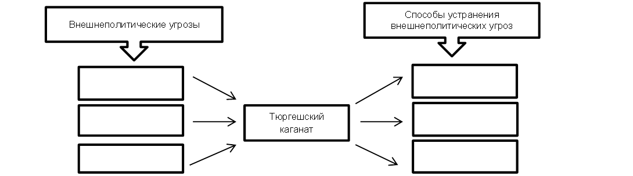

**Билет № 12**

1. Кимакский каганат (общественное устройство, политическое положение).

2. Охарактеризуйте роль иностранных предпринимателей в развитии промышленности Казахстана во второй половине XIX века.

3. Заполните таблицу:

|  |  |
| --- | --- |
| ***Развитие Казахстана в послевоенный период 1946-1953 гг*** | |
| ***Направление*** | ***Результаты*** |
| ***Тяжелая промышленность*** |  |
| ***Транспорт*** |  |
| ***Легкая и пищевая промышленность*** |  |
| ***Урбанизация*** |  |

**Билет № 13**

1. Историческое значение создания новой столицы – Астаны.

2. Объясните содержание повинности «кровного долга» у тюрок.

3. Объясните основные мотивы творчества казахских поэтов второй половины XIX века.

**Билет № 14**

1. Карлукский каганат (образование, расцвет, упадок).

2. Определите качества, характеризующие Ы. Алтынсарина как просветителя.

3. Заполните таблицу:

|  |  |  |  |
| --- | --- | --- | --- |
| ***Политические партии, движения и организации в Казахстане в 1917 году*** | | | |
| ***Либерально-демократические*** | ***Социал-демокартические*** | ***Молодежные организации*** | ***Движение тыловиков*** |
|  |  |  |  |

**Билет № 15**

1. Развитие военно-промышленного комплекса в Казахстане во второй половине 50 – 60гг. XX в.

2. Составьте схему управления Огузского государства.

3. Объясните, какую роль в первой половине XIX века сыграли ссыльные революционеры в развитии русско-казахских связей.

**Билет № 16**

1. Переселение уйгур и дунган в Семиречье во второй половине XIX века.

2. Выразите свое мнение о трудностях и проблемах современного Казахстана в экономике, определив их исторические предпосылки.

3. Заполните схему «Характеристика видов скотоводства».



**Билет № 17**

1. Первые мероприятия большевиков в Казахстане после Октябрьской революции 1917г.

2. Определите причины, побудившие согдийцев переселяться в Жетысу.

3. Оцените роль творческого наследия выдающихся казахских поэтов и жырау XVIII века в развитии культуры.

**Билет № 18**

1. Реформы во второй половине 50 – 60 гг. XX века.

2. Охарактеризуйте главные революционные выступления трудящихся в Казахстане в годы революции 1905-1907 гг.

3. Отметьте на контурной карте территорию Кимакского каганата. Назовите племена, входившие в государство.



**Билет № 19**

1. Казахская диаспора.

2. Объясните, какие факторы оказали влияние на развитие промышленности в Казахстане во второй половине XIX века.

3. Отметьте на контурной карте территорию Западнотюркского каганата. Назовите племена, входившие в государство.

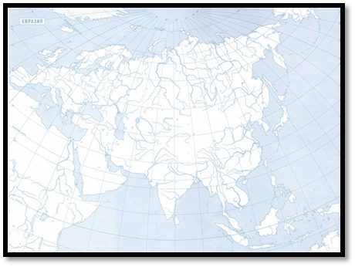

**Билет № 20**

1. Восстание 1868-1869 годов в Уральской и Тургайской областях.

2. Сравните особенности установления Советской власти в различных регионах Казахстана.

3. Отметьте на контурной карте территорию Карлукского каганата. Назовите племена, входившие в государство.



**Билет № 21**

1. Великий Шелковый путь: возникновение, направления и историческое значение.

2. Почему 1965-1985 годы называют периодом «застоя».

3. Охарактеризуйте отношения руководителей восстания 1836-1838 годов с ханом Жангиром.

**Билет № 22**

1. Иностранный капитал в Казахстане в конце XIX - начале XX вв.

2. Назовите признаки полихромного стиля в ювелирном искусстве.

3. Оцените значимость общенациональной идеи «Мәңгілік Ел».

**Билет № 23**

1. Государственные символы Республики Казахстан.

2. Объясните, в каких условиях открывались мусульманские школы в Казахстане во второй половине ХIХ века.

3. Отметьте на контурной карте территорию расселения племени кангюев. Расскажите об археологических памятниках кангюев.

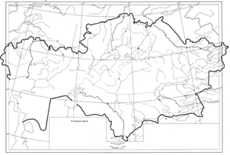

**Билет № 24**

1. Хозяйство и быт кангюев.

2. Определите важность связей казахской диаспоры с исторической Родиной.

3. Проанализируйте, как складывались отношения руководителей восстания 1836-1838 годов с ханом Жангиром.

**Билет № 25**

1. Великое переселение народов.

2. Определите методы, использованные КПСС в области национальной политики.

3. Оцените роль российских ученых в изучении Казахстана в XVIII веке.

**Билет № 26**

1. Традиционные ремесла казахского народа.

2. На примере правления Жангир хана продемонстрируйте, что к 30-ым годам XIX века система ханского управления в Букеевской Орде ослабла.

3. Заполните схему «Формы проявления тоталитарного режима в 30-ые-40-ые годы XX века».

**Билет № 27**

1. Стратегия «Казахстан-2030» - долгосрочная программа развития Казахстана.

2. Объясните содержание повинности «кровного долга» у тюрок.

3. Оцените роль творческого наследия выдающихся казахских поэтов и жырау XVIII века в развитии культуры.

**Билет № 28**

1. Развитие науки и языкознания в IX-XII века.

2. Определите причины и следствия конфликта между правительством Туркестанской (Кокандской) автономии и большевиками.

3. Объясните, причины низкого уровня развития просвещения в Казахстане во второй половине XIX века.

**Билет № 29**

1. Изучение Казахстана русскими учеными во второй половине XIX века (В.Радлов, П.Семенов-Тянь-Шанский, Г.Потанин и др.).

2. Определите изменения, произошедшие в Казахстане в результате НЭПа.

3. Отметьте на контурной карте территорию улусу Чагатая. Назовите государства, образовавшиеся после распада улуса.



**Билет № 30**

1. Монгольское завоевание Казахстана.

2. Определите, были ли учтены национальные интересы при освоении природных ресурсов Казахстана в Советский период.

3. Объясните причины переселения части уйгурского и дунганского населения на территории, подвластные Российской империи.